Приложение № 1

«Hello, Robot!» Путешествие» (средняя и старшая группа)

- Условия состязания
Робот за минимальное время должен пройти предложенную трассу.
- Игровое поле
  - Размеры игрового поля 1200х2400 мм.
  - Трасса представляет овал с дополнительными перекрестками и зоной «старт» и «финиш» (зоны «старт» и «финиш» перекрестками не являются).
  - Количество перекрестков, которые должен проехать робот, объявляется в день соревнований Главным судьей, не менее, чем за 1 час до сдачи задания.
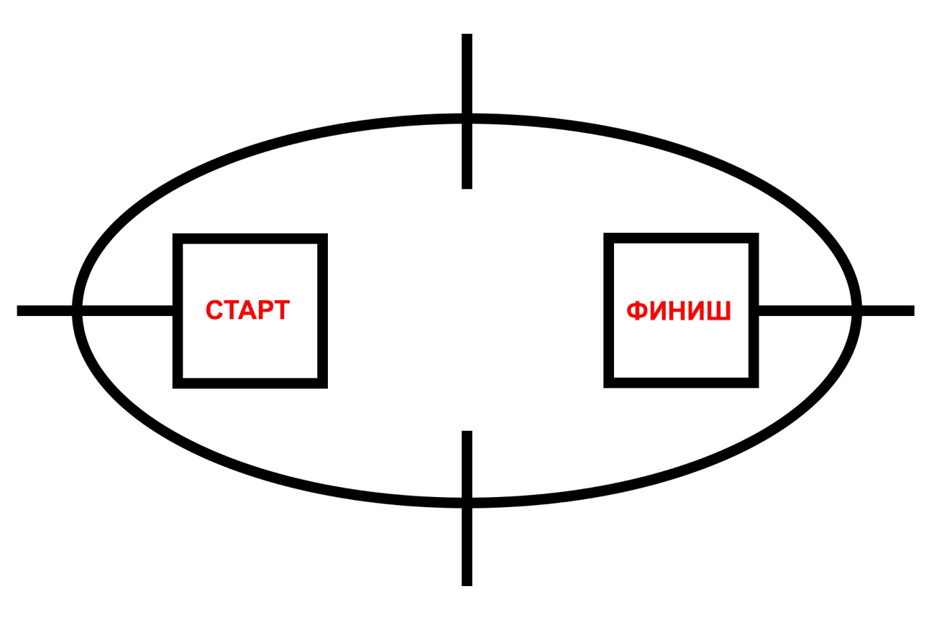
- Правила проведения состязаний
  - За минимальное время робот должен проехать определенное количество перекрестков.
  - Время на выполнение задания составляет 60 минут.
  - Работа должна быть выполнена только в среде программирования «TRIK Studio» версии 3.2.0.
  - Максимальное время одной попытки – 60 секунд.
  - Для каждого участника предусмотрены две попытки.
  - Между попытками программа не редактируется.
  - Перед началом попытки робот ставится так, чтобы проекция робота находилась в зоне СТАРТ. Направление участник определяет самостоятельно.
  - Окончание заезда фиксируется либо в момент полной̆ остановки робота, либо по истечении 60 секунд, либо при выходе робота за границы поля. При выходе робота за границы поля в зачет принимается результат по баллам и фиксирование времени в 60 секунд.
- Подсчет баллов
Баллы за задания, а также штрафные баллы в сумме дают итоговые баллы.
Баллы за задания:
20 баллов − за каждый пройденный перекресток;
10 баллов – за окончание попытки в зоне «Финиш».
Штрафные баллы:
10 баллов, если робот закончил попытку не в зоне «Финиш».
5. Определение победителя
5.1. В зачет принимаются суммарные результаты попыток: сумма баллов и сумма времени.
5.2.Победителем будет являться участник, получивший наибольшее количество очков.

